Приложение № 1

к решению Тверской городской Думы

от «______»___________________ № _______

Фрагмент Карты градостроительного зонирования города Твери (границы территориальных зон)

Правил землепользования и застройки города Твери, утверждённых решением Тверской городской Думы от 02.07.2003 № 71

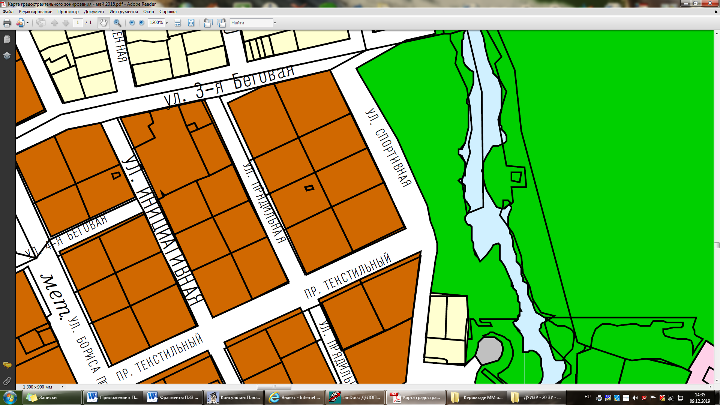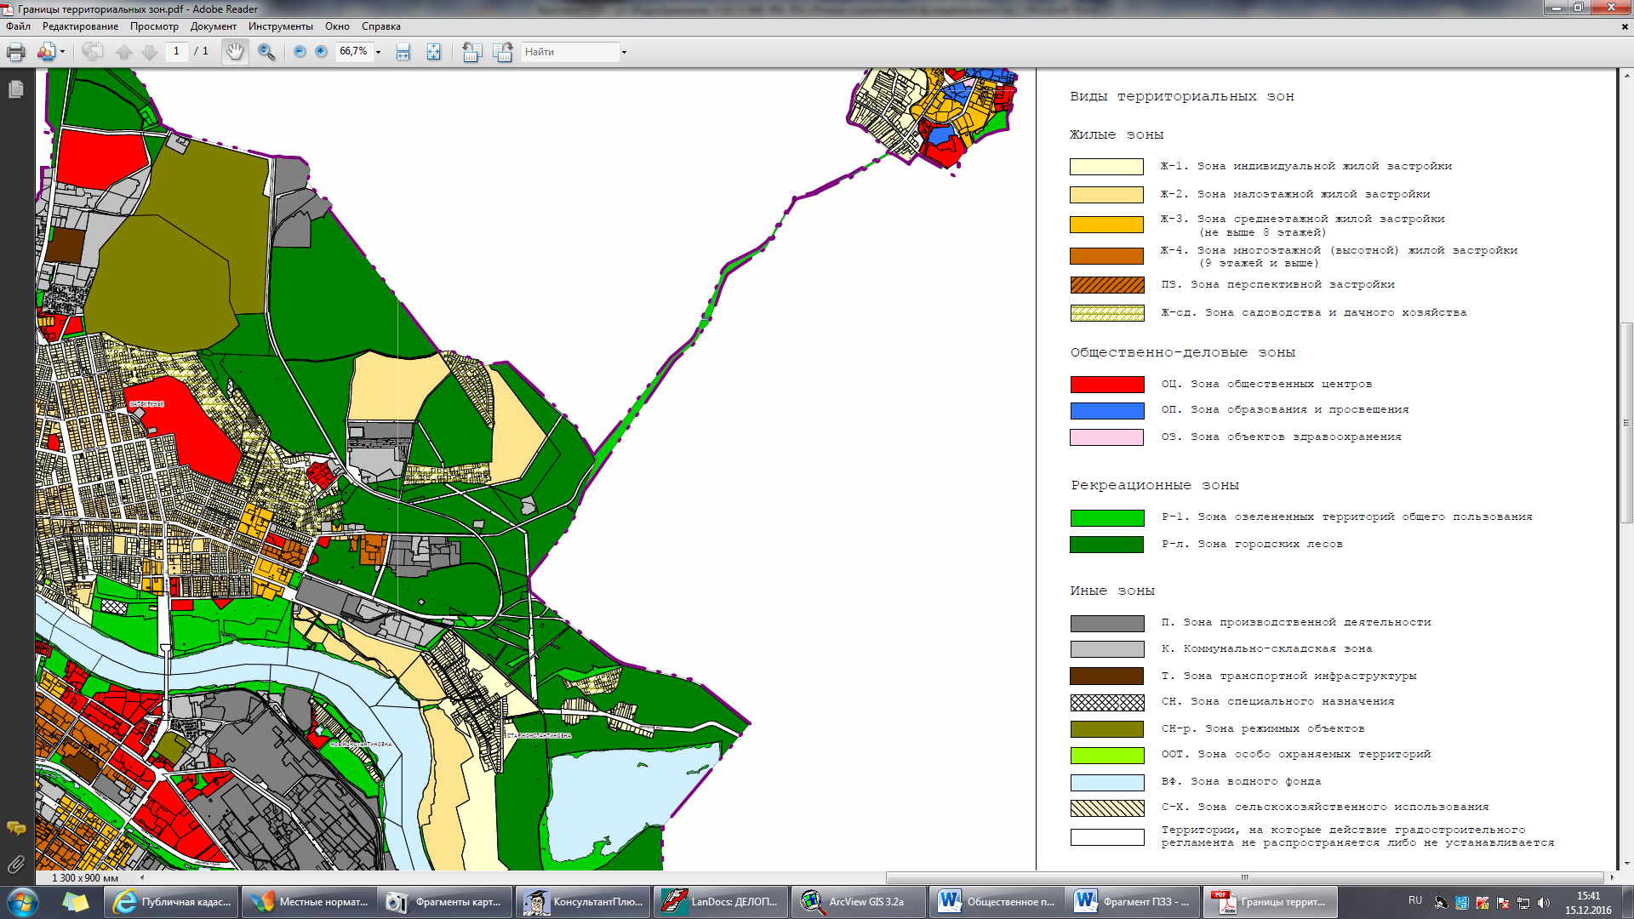

69:40:0300043:22

69:40:0300043:23

69:40:0300043:25

69:40:0300043:26

69:40:0300043:27

69:40:0300043:29

69:40:0300043:30

69:40:0300043:31

69:40:0300098:25

69:40:0300098:24